別紙１
ｂＪＡＭＰの申込方法・商工会員判別の
登録方法

【申込方法】

①本会ＨＰ（https://ssr.or.jp/）ｂＪＡＭＰのバナー(トップページの最下段)をクリック。ク。

②「ｂＪＡＭＰ」ＨＰのトップ画面右上の「お申し込みはこちら」をクリック。



③bJAMP新規会員登録をクリック

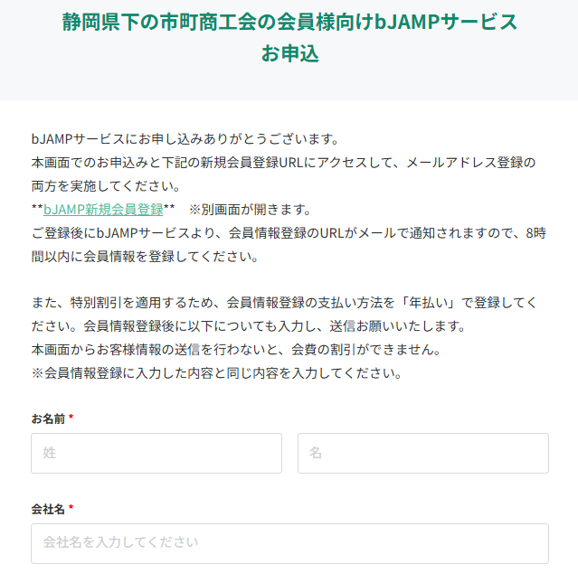

④メールアドレスを入力し、送信ボタンをクリック。
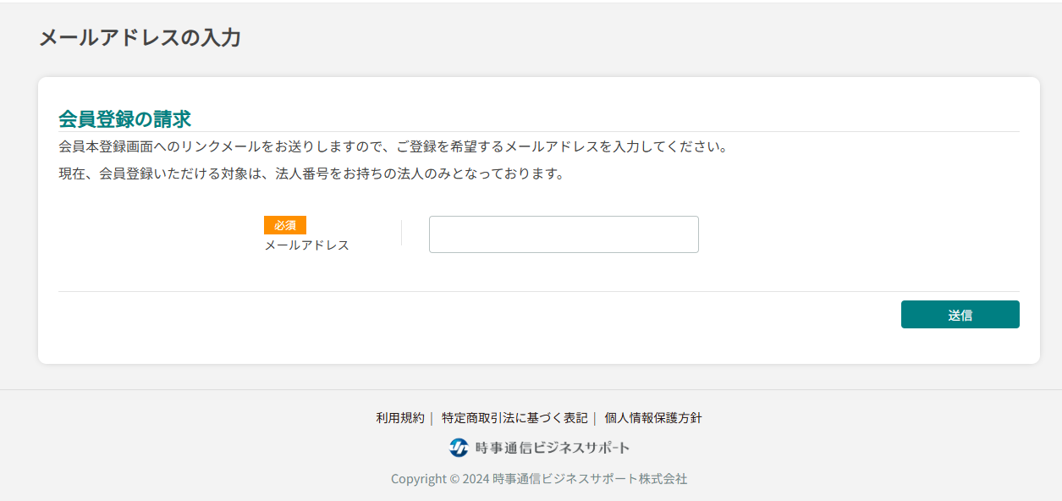

※bJAMPサービスより、登録したメールに会員情報登録のリンクが送付されますので、会員情報を登録。（8時間以内）

※会員情報の入力方法は、ＨＰトップ画面中段の動画「ｂＪＡＭＰ「シレール」/操作説明マニュアル」をご参照下さい。
https://www.youtube.com/watch?v=R3Qj1IMo7wo&t=453s

【商工会員判別の登録方法】※ｂＪＡＭ申込後に実施
①本会ＨＰ（https://ssr.or.jp/）ｂＪＡＭＰのバナー(トップページの最下段)をクリック。
②「ｂＪＡＭＰ」ＨＰのトップ画面右上の「お申し込みはこちら」をクリック。
※①～②は、申込方法と同じ
③会員情報を入力し、送信ボタンをクリック。
